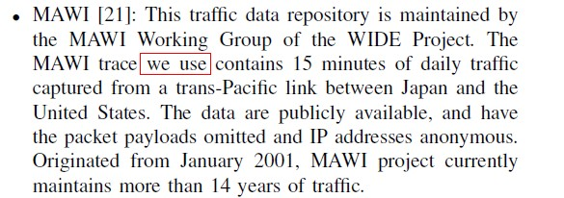  
we use 用在这里感觉语法怪怪的

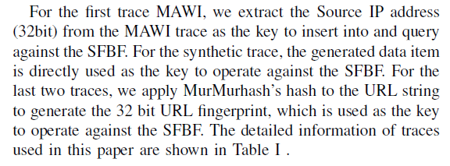

感觉这里写数据如何处理后，得到32位整数，可以直接就简答的描述“经过hash函数得到32位整数”

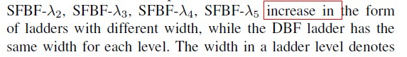  
increase according to the form  
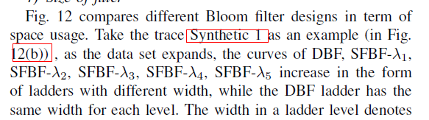

synthetic 1是fig 12 (a) 吧？

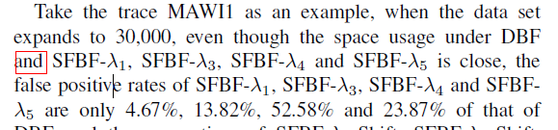

不用 and



Are used to be queried



100% 代替 1

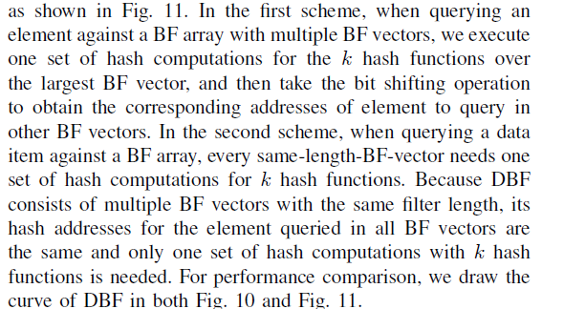

这一段看的不是很明白，感觉没描述清楚

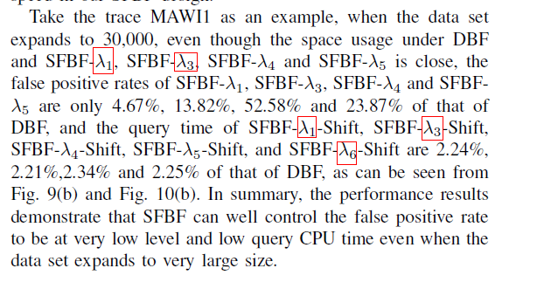

标号不对

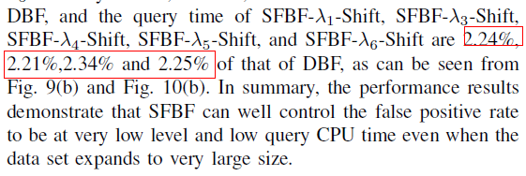

这几个百分比改成下面五个数据

0.83%，0.84% 0.90% 1.30% 1.08%



感觉红色的证件照太刺眼了，换个蓝底的。